№ п/п | Наименование товара, работ, услуг | Ед. изм. | Кол-во | Технические, функциональные характеристики
 |  |  |  | Показатель (наименование комплектующего, технического параметра и т.п.) | Описание, значение
1. | Ракета  МФ 4.23  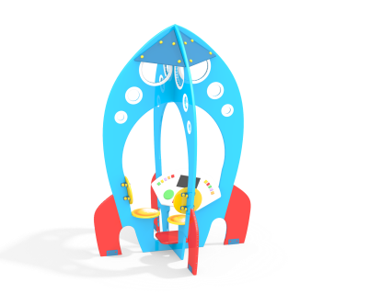 | Шт. | 1
 |  |  |  | Высота (мм) | 2000 (± 10мм)
 |  |  |  | Длина (мм) | 1400(± 10мм)
 |  |  |  | Ширина (мм) | 1400(± 10мм)
 |  |  |  | Применяемые материалы
 |  |  |  | Декоративные фанерные элементы | водостойкая фанера марки ФСФ сорт не ниже 2/2 толщиной не менее 15 мм (± 2мм) все углы фанеры должны быть закругленными, радиус не менее 20мм,ГОСТР 52169-2012.
 |  |  |  | Крыша | В кол-ве 1 шт. Скаты крыши выполнены из фанеры толщиной не менее 15мм и утоплены в пазы конька крыши и скрепляются между собой на оцинкованные уголки 40х40х2,5 мм не менее16 шт.
 |  |  |  | Стенки | В кол-ве 4 шт. должны быть выполнены из влагостойкой фанеры марки ФСФ сорт не ниже 2/2 и толщиной не менее 24 мм. Стенки стилизованны в форме ракеты, с тремя отверстиями наверху с различными диаметрами (60 мм, 100 мм, 240 мм), имеют художественную роспись.
 |  |  |  | Панель приборов | В кол-ве 1 шт. должно быть выполнено из влагостойкой фанеры марки ФСФ сорт не ниже 2/2 толщиной не менее 24 мм. На панели должна присутствовать покрашенная разноцветными красками гравировка в виде элементов приборной доски (кнопочки, экран)
 |  |  |  | Спинка и скамейка | В кол-ве 4 шт. должны быть выполнены из влагостойкой фанеры марки ФСФ сорт не ниже 2/2 и толщиной не менее 24 мм имеют художественную роспись.
 |  |  |  | Пол | В кол-ве 1 шт. должен быть выполнен из влагостойкой фанеры марки ФСФ сорт не ниже 2/2 и толщиной не менее 24 мм.
 |  |  |  | Материалы | Влагостойкая фанера должна быть марки ФСФ сорт не ниже 2/2, все углы фанеры должны быть закругленными, радиус не менее 20мм, ГОСТ Р 52169-2012 и окрашенная двухкомпонентной краской, специально предназначенной для применения на детских площадках, стойкой к сложным погодным условиям, истиранию, устойчивой к воздействию ультрафиолета и влаги. Металл покрашен полимерной порошковой краской. Заглушки пластиковые, цветные. Все метизы оцинкованы.
 |  |  |  | Описание | Ракета выполнена из фанерных стенок, крыши (состоящей из четырёх скатов), панели приборов, пола, скамеек и спинок. Вся конструкция стилизована в форме ракеты и имеет художественную роспись.

